Физическая культура- 1-3 классы .
25.05.2020
Внимание с этой недели увеличиваем подходы и количество повторений.
Уважаемые родители и ученики 2-3классов. Чтобы выставить оценки за 4 четверть, пришлите фотографии. Например, как вы выполняете зарядку (прыгаете через скакалку, отжимаетесь и т.д.) и присылаете WhatsApp (89228057776) или на электронную почту(serikgalii1975@mail.ru)
ВАЖНО!!! Ребята каждый из вас знает свою медицинскую группу здоровья. У кого освобождение не выполняйте сложные упражнения.
Посмотреть видео ролик по ссылке и выполнять упражнение физкультминутки вместе с героем мультфильма.

Выполнить после 1 урока 2 раза: Название видеоролика «Физминутка для 1 класса». Но эту физкультминутку также могут выполнять учащиеся 2-4 кл.
https://youtu.be/RrRLrjCseC8

Выполнить после 2 урока

Гимнастика для детей младшего школьного возраста

https://youtu.be/HuU6lPY6XTc

Выполнить после 3 урока

С этой недели начинаем увеличивать подходы:
Все 3 упражнения выполнять 2 подхода по 10 раз (кому сложно выполняют по 7раз)
Отдых между подходами 1минута, а между упражнениями 2минуты.

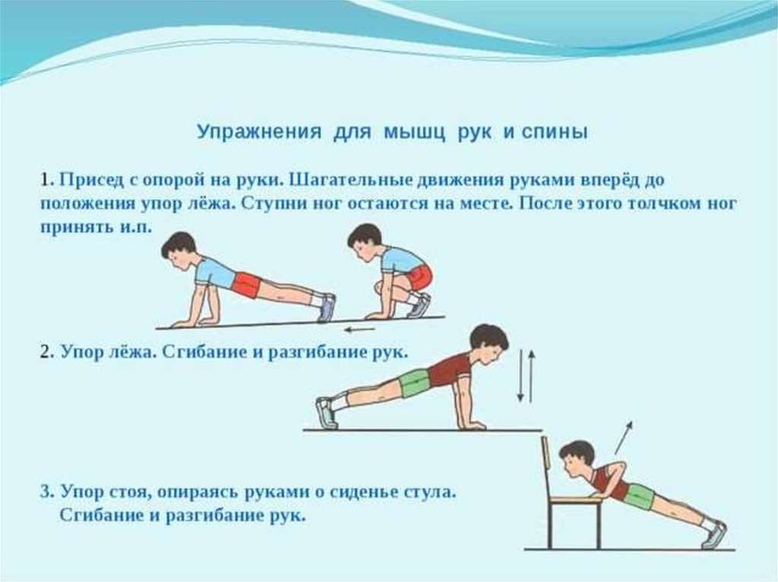

Выполнить после 4 урока;

Прыжки через скакалку вперёд 40 раз, отдых 1 мин.
Прыжки через скакалку назад 40 раз, отдых 1 мин
Приседание 20 раз (один подход)

Выполнить после 5 урока
https://youtu.be/wUvRO6hi1ag
Примечание: Гимнастику для глаз можно выполнять каждого урока!!!

ГТО. Как выполнять. (Сгибание разгибание рук, поднимание туловища, наклон) https://www.gto.ru/#gto-method

Физическая культура- 1-3классы .
26.05.2020
Выполнить после 1 урока
Гимнастика для глаз / Упражнения для глаз
https://youtu.be/NRGQsVUQfzg

Выполнить 3 упражнения для ног по 15-25 раз, в зависимости от уровня тренированности.
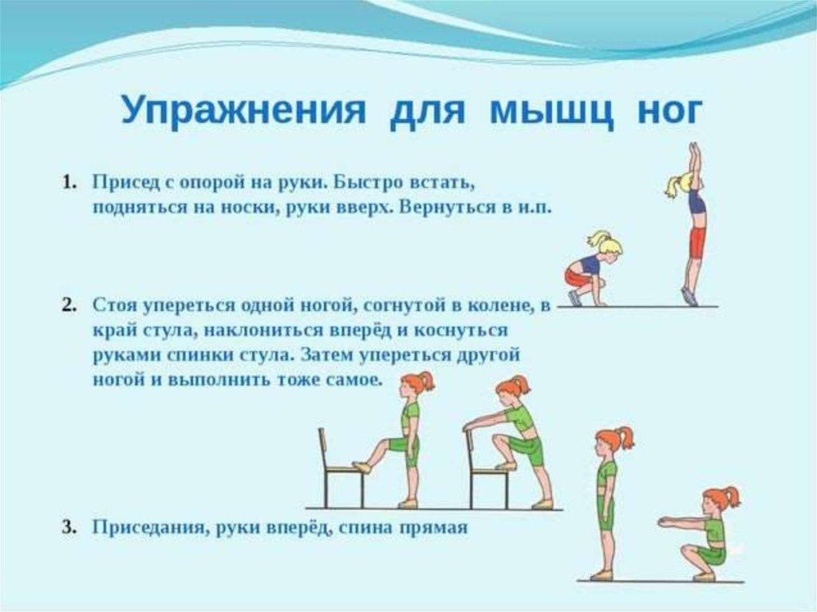
Выполнить после 2 урока
Упражнения для пресса:
Подъём туловища (можно использовать, например диван)
1 подход-25раз, отдых-1минута
2 поход -15раз,отдых-1минута

Выполнить после 3 урока
Физкультминутка (рекомендовано учителям)https://youtu.be/abd1NWTWfEs

Выполнить после 4 урока;
Прыжки через скакалку вперёд 40 раз, отдых 1минута
Прыжки через скакалку назад 35 раз, отдых 1 минута
Приседание 20 раз (один подход)
Выполнить после 5 урока

Гимнастика для детей младшего школьного возраста
https://youtu.be/HuU6lPY6XTc

27.05.2020

Выполнить после 1 урока 2 раза: Название видеоролика «Физминутка для 1 класса». Но эту физкультминутку также могут выполнять учащиеся 2-4 кл.
https://youtu.be/RrRLrjCseC8

Выполнить после 2 урока

Гимнастика для детей младшего школьного возраста

https://youtu.be/HuU6lPY6XTc
Выполнить после 3 урока
Все 3 упражнения выполнить 2 подхода по 20 раз
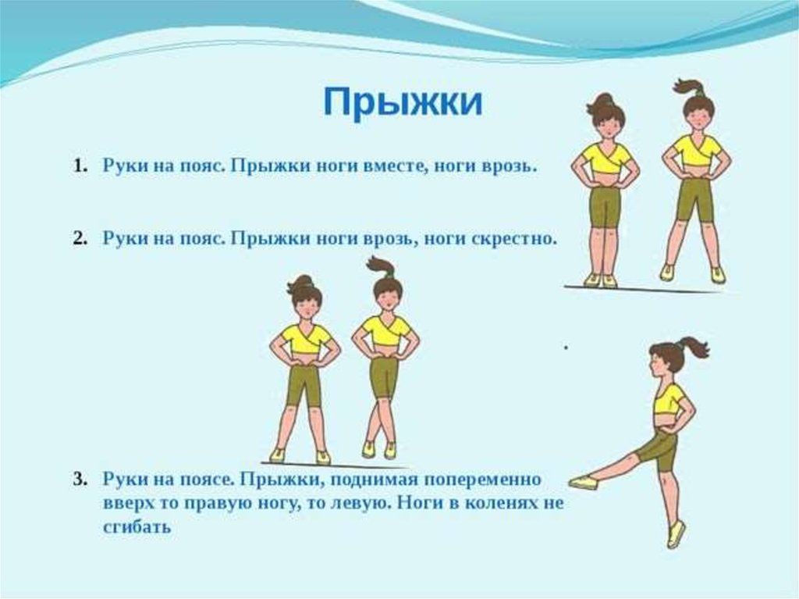
Выполнить после 4 урока;
Все 3 упражнения выполнить 2 подхода по 20 раз
Отдых между упражнениями 1минута.

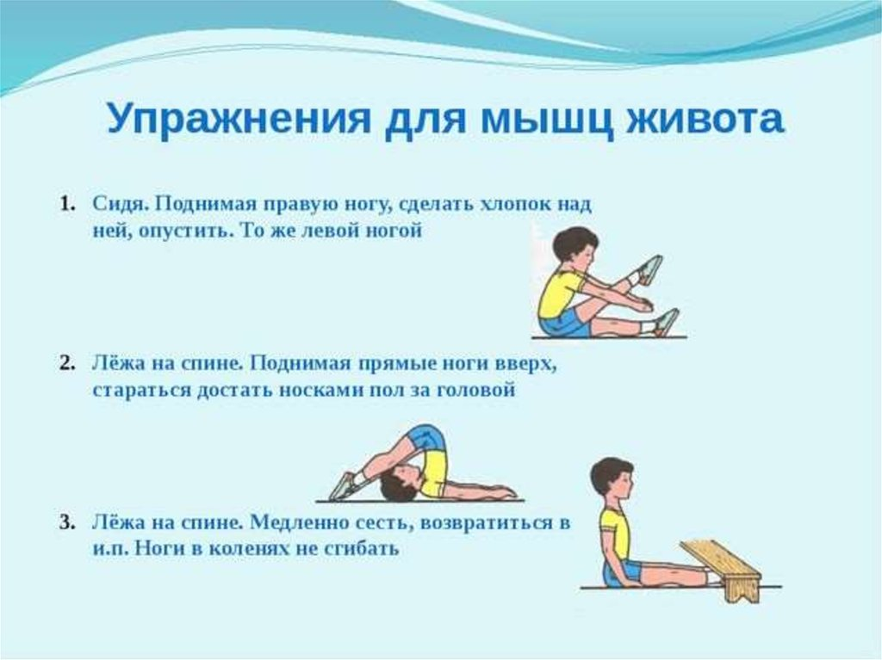
Выполнить после 5 урока

Разучить утреннею зарядку и выполнять каждое утро. «Весёлая утренняя зарядка для ребенка»
https://youtu.be/4Oxoa4mKlUA

28.05.2020
Выполнить после 1 урока

Выполнить упражнения для ног по 15-25 раз, в зависимости от уровня тренированности.
Отдых между упражнениями 1,5-2 минуты.

Выполнить после 2 урока; Физкультминутка https://youtu.be/abd1NWTWfEs
Выполнить после 3 урока
Прыжки через скакалку вперёд 40 раз, отдых 1 мин.
Прыжки через скакалку назад 35 раз, отдых 1 мин
Приседание 29 раз (один подход)

Выполнить после 4 урока;
Все упражнения выполнять по 10 раз

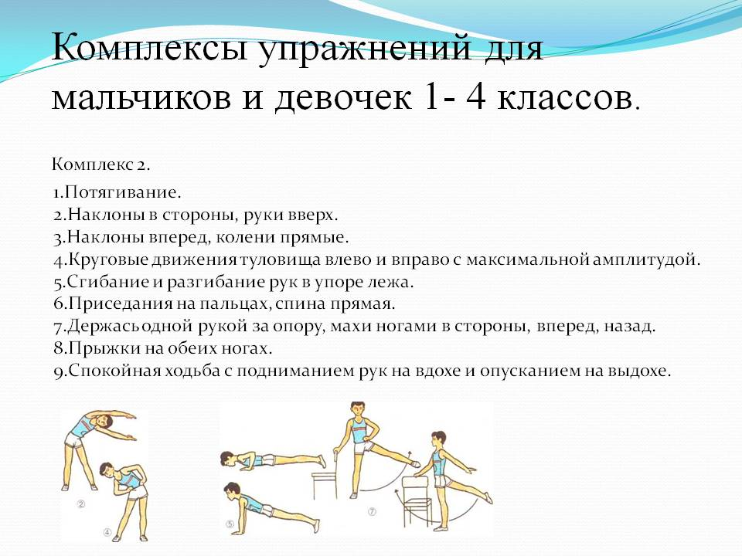
Выполнить после 5 урока
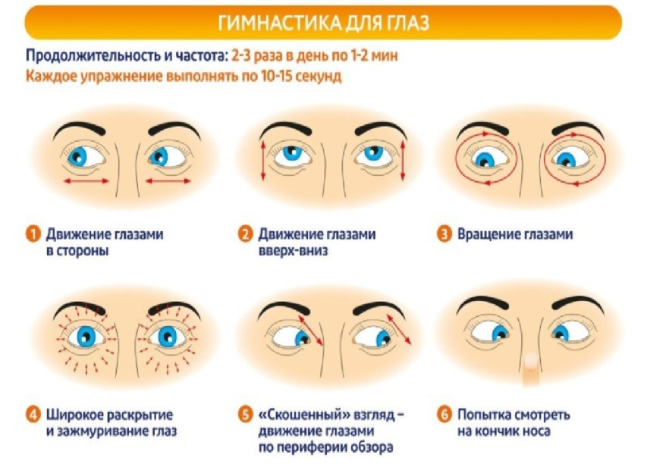

29.05.2020

Выполнить после 1 урока 2 раза: Название видеоролика «Физминутка для 1 класса». Но эту физкультминутку также могут выполнять учащиеся 2-4 кл.
https://youtu.be/RrRLrjCseC8

Выполнить после 2 урока

Физические упражнения для школьников
https://youtu.be/10C6BU4gYnA

Выполнить после 3 урока
Все 3 упражнения выполнять по 2 подхода по 15-25 раз, в зависимости от уровня тренированности.

Выполнить после 4 урока;
Прыжки через скакалку вперёд 40 раз, отдых 1 мин.
Прыжки через скакалку назад 35 раз, отдых 1 мин
Приседание 20 раз (один подход)

Выполнить после 5 урока
https://youtu.be/wUvRO6hi1ag
Примечание: Гимнастику для глаз можно выполнять каждого урока!!!

